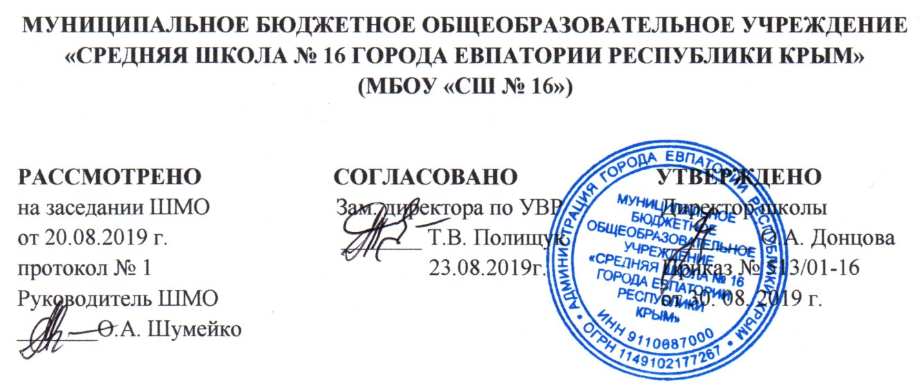

КАЛЕНДАРНО-ТЕМАТИЧЕСКОЕ
ПЛАНИРОВАНИЕ
по внеурочной деятельности
духовно-нравственного направления
курса «Вдумчивое чтение»
для 1 – Е класса
на 2019-2020 учебный год

Составитель:
Бездушная Юлия Александровна,
учитель начальных классов ____________________
(подпись учителя)

г. Евпатория, 2019
№ п/п |  | Дата |  | Тема урока
план | факт | план | факт
1. Я – читатель (2 час)
 |  | 03.09 |  | Мои любимые детские книги.
 |  | 10.09 |  | Введение. Знакомство с «Читательским портфелем».
2. Я расту (12 часов)
 |  | 17.09 |  | В. Лунин «Утреннее настроение», «Целыми днями».
 |  | 24.09 |  | В. Лунин «Что я вижу».
 |  | 01.10 |  | А. Барто «Я расту». Пробы выразительного чтения.
 |  | 08.10 |  | В. Левин «Случайное стихотворение», анаграммы.
 |  | 15.10 |  | Р. Погодина «Книжка про Гришку».
 |  | 22.10 |  | Н. Кончаловская «Удивительный огород».
 |  | 29.10 |  | В. Орлов «Ворона».
 |  | 12.11 |  | Э. Мошковская «Таблица умножения», «Какие бывают подарки».
 |  | 19.11 |  | Э. Мошковская «Кислые стихи», «Я маму мою обидел».
 |  | 26.11 |  | А. Раскин «Как папа выбирал профессию».
 |  | 03.12 |  | В. Берестов «Дракон», В. Левин «Задачка с мухой».
 |  | 10.12 |  | В. Берестов «Мышкина считалка», Дж. Чиарди «Об удивительных птицах».
3. Кладовая природы (8 часов)
 |  | 17.12 |  | М. Пришвин «Разговор деревьев», «Последние грибы».
 |  | 24.12 |  | М. Пришвин «Берестяная трубочка».
 |  |  |  | И. Токмакова «Туман», «Голубая страна».
 |  |  |  | И. Токмакова «Подарили собаку», «Ничья кошка».
 |  |  |  | И. Токмакова «Я ненавижу Тарасова».
 |  |  |  | Э. Шим «Лягушонок и Ящерка».
 |  |  |  | Э. Шим «Ландыш», «Полосы и пятнышки».
 |  |  |  | Л. Толстой «Черемуха», Н. Сладков «Песенки подо льдом».
4. Сказочная страна (7 часов)
 |  |  |  | Сказки-миниатюры Г. Цыферова из сборника «Как лягушки чай пили».
 |  |  |  | Народная сказка «Три розы».
 |  |  |  | В. Берестов «Честное гусеничное».
 |  |  |  | Н. Абрамцева «Котенок и Стеклышко», «Потеря».
 |  |  |  | К. Каспаравичюс «Чайный клуб», «Спор», «Летучие книги».
 |  |  |  | Д. Родари «Шоколадная дорога», «Страна, где все слова начинается с НЕ»
 |  |  |  | С. Могилевская «Желтая сказка», «Голубая сказка».
5. Хочу все знать (4 часа)
 |  |  |  | М. Шпагин «Дырявое шило», «Как баклуши били».
 |  |  |  | М. Шпагин «Вилы и вилка», «Зачем нужны пуговицы».
 |  |  |  | М. Шпагин «От бусинки до окна», «Зеркало или жизнь».
 |  |  |  | Итоговое занятие. Литературный праздник «Наши любимые книги».

